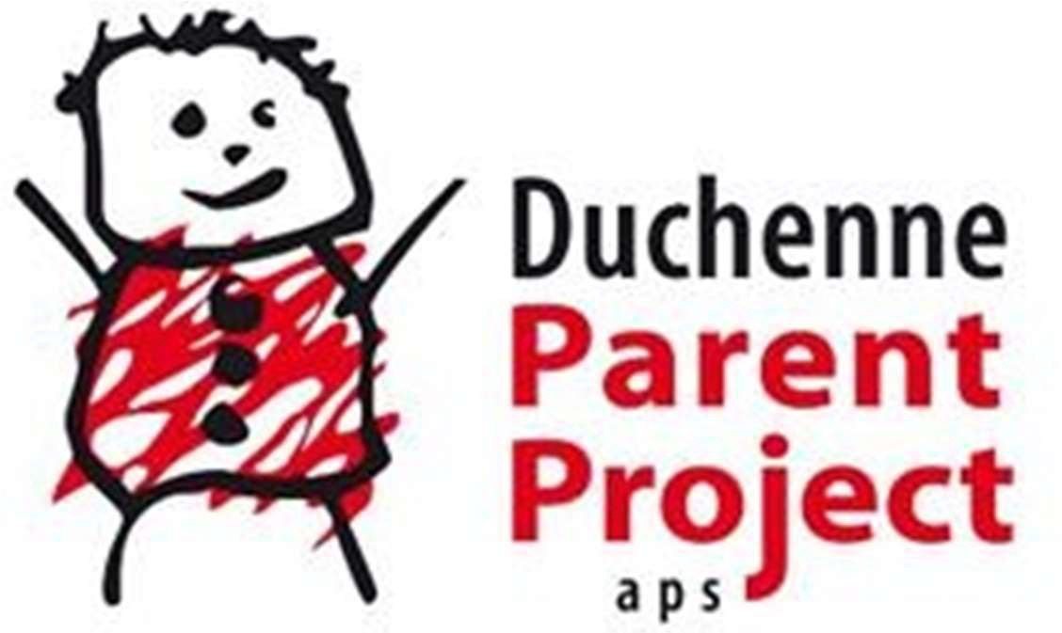
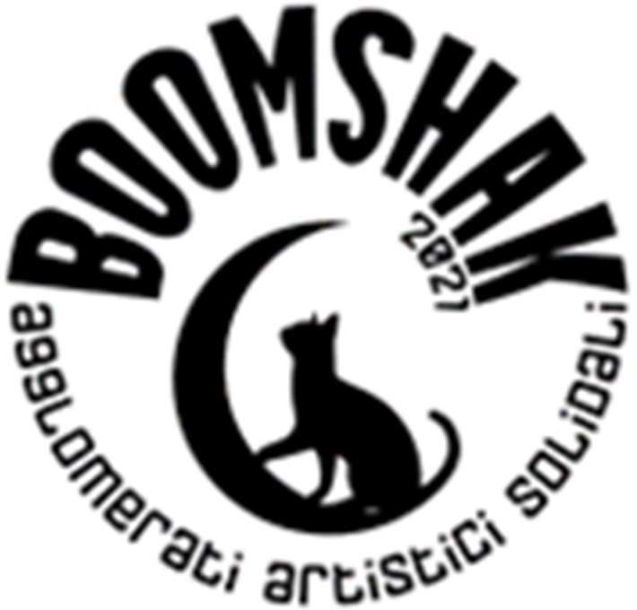
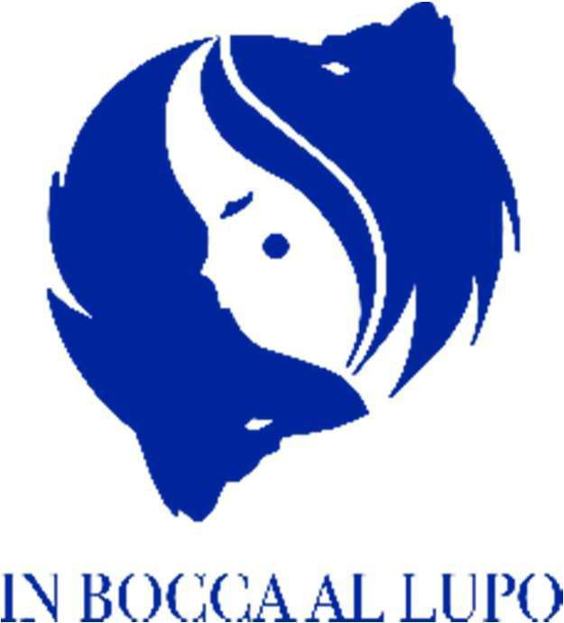

Presentazione Associazioni

IN BOCCA AL LUPO

In Bocca al Lupo odv è un’associazione di volontari nata nel 2013 col nome di Informatica, Giustizia & Società onlus (IGS onlus) poi modificato nel 2020 in quello attuale, iscritta nel registro per il volontariato della provincia di Alessandria (Iscr. N. 80363). Dal 2014 collabora con scuole, enti assistenziali e varie comunità del territorio piemontese-lombardo.
Si occupa di cittadinanza digitale, dei rischi legati all’uso delle nuove tecnologie e di disagio giovanile.

Gli scopi associativi sono:
- diffondere la cultura del digitale alle nuove generazioni, che pur essendo nativi digitali conoscono poco le nuove tecnologie e le loro insidie, agli adulti per aiutarli a comprendere il mondo digitale in cui sono immersi i loro figli e agli anziani per aiutarli a ridurre il divario digitale tra le generazioni;
- prevenire fenomeni di bullismo, cyberbullismo, e violenza nei confronti delle fasce deboli della popolazione attraverso l’individuazione di nuove metodologie didattiche e attività di formazione e informazione svolte nelle scuole, nelle parrocchie e in altri luoghi di aggregazione diffondendo, inoltre, la cultura dell’inclusione e una corretta educazione all’affettività e alla sessualità.

Significativo è anche l’impegno profuso per diffondere la conoscenza delle sostanze stupefacenti, tra cui le cc.dd. smart drugs, e dei rischi ad esse connessi. Argomento tra i più richiesti dagli utenti dello sportello d’ascolto telematico “www.ilborgodelsapere.it” creato con il contributo di Inner Wheel.
Il Presidente di In Bocca al Lupo odv dott. Roberto G.A. Cuccu.

PARENT PROJECT

Parent Project aps è un’associazione di pazienti e genitori con figli affetti da distrofia muscolare di Duchenne e Becker, grave malattia rara e degenerativa, che dal 1996 lavora per migliorare il trattamento, la qualità della vita e le prospettive a lungo termine di bambini e ragazzi attraverso la ricerca, l’educazione, la formazione e la sensibilizzazione.
Gli obiettivi che hanno fatto crescere l'associazione fino ad oggi sono: di affiancare e sostenere le famiglie dei bambini che convivono con queste patologie attraverso una rete di Centri Ascolto; di promuovere e finanziare la ricerca scientifica al riguardo; di sviluppare un network collaborativo in grado di condividere e diffondere le informazioni chiave.

La distrofia muscolare di Duchenne (DMD) è una rara patologia genetica che colpisce 1 su 5.000 neonati maschi. È la forma più grave delle distrofie muscolari, si manifesta in età pediatrica e causa una progressiva degenerazione dei muscoli. La distrofia di Becker (BMD) è una variante più lieve, il cui decorso varia però da paziente a paziente. Al momento, non esiste una cura.
È importante che il cammino della ricerca vada avanti per trovare terapie sempre più efficaci, ma è altrettanto importante rendere sempre migliore la qualità della vita di bambini e ragazzi.
Per portare avanti questi due obiettivi è nata Parent Project.

BOOMSHAK – AGGLOMERATI ARTISTICI SOLIDALI

Da inizio 2021 è attivo all’interno dell’associazione In bocca al lupo odv il gruppo “BOOMSHAK – agglomerati artistici solidali” nato dall’esperienza di alcuni amici, da tempo impegnati nell’organizzazione di eventi con finalità benefiche nel territorio alessandrino. Il gruppo ha un forte legame anche con Parent Project aps, l’associazione di pazienti e genitori di figli con distrofia muscolare di Duchenne e Becker.

Proprio per raccogliere fondi a sostegno delle due associazioni coinvolte, il gruppo sta organizzando la seconda edizione dello spettacolo denominato “BOOMSHAK”, che si svolgerà il 4 settembre 2022, nuovamente nell’accattivante cornice del Castello di Piovera (AL). Si tratta di un festival di solidarietà con raccolta fondi, ideato e realizzato nel 2021 e, dopo i lusinghieri risultati del primo evento, arriverà alla sua seconda edizione. I mille spettatori presenti alla manifestazione sono rimasti sedotti dalle performance di artisti di caratura nazionale e internazionale come il musicista Roy Paci, il cantautore Cristiano Godano (leader dei Marlene Kuntz), l'attore e cabarettista di Zelig Maurizio Lastrico. Una parte dell’evento è stata dedicata a Marco, Matteo e Nino, i tre Vigili del Fuoco deceduti durante il servizio, in una vicenda che ha colpito e commosso l’intera comunità.
Anche quest’anno, l’iniziativa includerà diverse forme artistiche, dal cabaret alla danza, raggiungendo momenti di intrattenimento musicale: sarà una giornata in cui l’arte sarà a disposizione della solidarietà.
Si punta a replicare l’affluenza di pubblico dello scorso anno tra le 1000 e le 1500 persone, che per BOOMSHAK22, al fianco degli artisti solidali, vedranno salire sul palco artisti di assoluto livello: i super ospiti musicali L’AURA (cantautrice) e SAMUEL ROMANO (leader e cantante dei Subsonica), mentre dal mondo del cabaret arriverà RAUL CREMONA.
Insomma, si preannuncia una seconda edizione ancora più esplosiva ed emozionante. Per tutta la giornata saranno disponibili punti informativi sulle associazioni.
I fondi raccolti saranno devoluti a Parent Project aps e In Bocca al Lupo odv, per il sostegno dei rispettivi progetti che riguardano la non discriminazione e la vera inclusione di bambini affetti dalla distrofia di Duchenne & Becker. Molti casi di bullismo e di cyberbullismo vedono come vittime bambini affetti da disabilità, troppe opportunità vengono negate a questi giovani perché famiglie, insegnanti e amministratori pubblici non conoscono le potenzialità e i vantaggi offerti dalla rete e dalle nuove tecnologie. Il nostro obiettivo comune è quello di migliorare, anche attraverso l’utilizzo del digitale, la vita dei bambini affetti dalla distrofia di Duchenne & Becker, di favorire la ricerca su questa patologia e di far crescere nelle nuove generazioni una cultura dell’inclusione, affinché la disabilità venga vista per quello che è, cioè una risorsa e un punto di forza che permette di misurarsi con i propri limiti e potenzialità.
I progetti sono stati sviluppati con metodi innovativi, con la collaborazione del Club Inner Wheel di Alessandria e con il sostegno dalla Fondazione Cassa di Risparmio di Alessandria.
La realizzazione del progetto passa attraverso la sensibilità di chi vorrà sostenerci in questa battaglia.

Luca Genovese, Presidente di Parent Project aps, dichiara riguardo all’evento: "Siamo lieti di essere parte, per il 2° anno, di questa splendida iniziativa, inserita in un territorio nel quale da tempo la nostra rete è attiva. Ringraziamo fin da ora In Bocca al Lupo ed il suo gruppo Boomshak per l'impegno che stanno dedicando a sostegno della nostra associazione, composta da pazienti con distrofia muscolare di Duchenne e Becker e dalle loro famiglie. Grazie al supporto di realtà come la vostra, sappiamo di non essere soli nel nostro percorso."

